新 书 推 荐
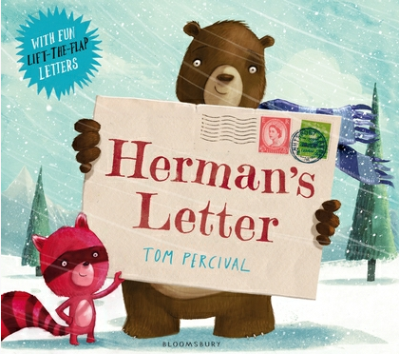
中文书名：《赫尔曼的信》
英文书名：Herman's Letter
作 者：Tom Percival
出 版 社：Bloomsbury
代理公司：ANA
出版日期：2013年9月
页 数：32页
类 型：3-5岁儿童绘本

内容简介：

棕熊赫尔曼和浣熊亨利是从小的玩伴，两人几乎形影不离、亲密无间。可是终于有一天，亨利因为搬家与赫尔曼分离了。

赫尔曼非常想念亨利，可是一想起亨利搬入新家后忙着结交新朋友，而留他孤苦伶仃的一个人，他心里就酸酸的，有点嫉妒亨利。

一天天过去，冬眠的时间到了。赫尔曼戴上眼罩、盖好毛毯，正准备呼呼大睡时，突然传来了一阵敲门声——原来是邮递员送来了亨利的信。

赫尔曼立刻心花怒放，无比开心，于是他立刻给亨利回信，然后兴高采烈出门寄信去了可是，冬天来临，大雪封山，他家附近的邮局关门了。这可怎么办？赫尔曼脑筋一转，下了一个决定——他准备自己当邮递员，把信亲自给亨利送去！于是他裹上围巾，提起手提箱，揣着信件，冒着风雪出发了。

他经过企鹅群，跳过冰崖，爬上陡峭的崖壁，滚下雪地……终于他一不小心撞在了大树桩上，晕过去，进入了冬眠状态。树林里的动物们发现了呼呼大睡的棕熊，不知道该拿他怎么办。幸好他手里的信帮了他。他们按照信上的地址把棕熊邮寄给了浣熊亨利。

这个意外的礼物让亨利惊喜极了。

终于这两个朋友又团聚了，只是浣熊必须忍受棕熊震耳欲聋的鼾声，等待春天来临时他的朋友从冬眠中醒来。

作者简介：

汤姆· 普西瓦尔（Tom Percival）出生在英格兰什罗普郡，在一辆没有电、自来水和暖气的大篷车上长大，但是借着煤气灯的火光，爱上了阅读。

他写作、绘画了多本图画书，包括《Tobias and the Super Spooky Ghost Book》、《A Home for Mr Tipps》、《Jack's AMAZING Shadow》等。

目前他与女友和两个儿子生活在一起。

内文图画：

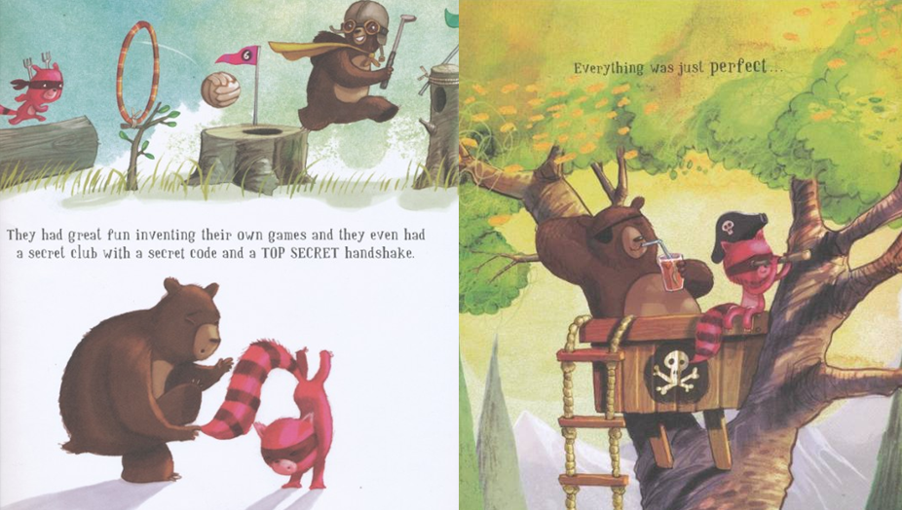

谢谢您的阅读！
请将回馈信息发至：晋西影(Cynthia Jin)
安德鲁﹒纳伯格联合国际有限公司北京代表处
北京市海淀区中关村大街甲59号中国人民大学文化大厦1705室, 邮编：100872
电 话：010-82509406
传 真：010-82504200
Email：Cynthia@nurnberg.com.cn
网 站：Http://www.nurnberg.com.cn

